

UNIVERSIDAD NACIONAL DE CÓRDOBA

Facultad de Ciencias Exactas, Físicas y Naturales

Aseguradora de Riesgos de Trabajo (ART)

Grupo N°1

Integrantes:

* Lagalla, Lucia
* Mansilla, María Belén
* Tosi, Cynthia
* Villegas, Pablo Exequie
* INDICE

Introducción 3

Aseguradora de riesgo de trabajo (ART) 4

Superintendencia de riesgos de trabajo (SRT) 5

Superintendencia de seguros de la Nación (SSN) 5

Marco Legal 6

Ley de riesgos del trabajo N° 24557 6

Ley complementaria N° 27348 6

Derechos y obligaciones según ley N° 24557 6

Trabajador 6

Empleador 7

Elección de una aseguradora 8

Afiliación 8

Traspaso de una ART 9

Rescisión de contrato con una ART 10

Pago ART 11

¿Cómo hacer al cálculo de la alícuota? 12

Contingencias cubiertas 13

Contingencias no cubiertas 14

Exámenes a realizar 14

Prevención de riesgos laborales 15

¿Cómo capacitar al personal? 15

¿Cómo actuar ante un accidente de trabajo? 16

Tipos de incapacidad 17

Prestaciones dinerarias por incapacidad 17

Prestaciones por incapacidad Laboral Temporaria 17

Prestaciones por incapacidad Laboral Permanente 18

Gran Invalidez 21

Fallecimiento 21

¿Qué sucede con los empleadores que no cumplen con la Ley? 24

Medidas preventivas 25

Denuncia de un accidente o enfermedades laborales 25

**INTRODUCCIÓN**

La implementación de Sistemas de Gestión de la Seguridad y Salud en el Trabajo por parte de los empleadores trae innumerables beneficios tanto para la salud de los trabajadores como para ellos mismos.

En el año 1915 se sanciona en nuestra República la Ley Nº 9688 de Accidentes de Trabajo. En dicha norma el empleador estaba obligado a cubrir la reparación del daño que un accidente de trabajo o enfermedad profesional generase en un trabajador. Luego, en el año 1988, se sancionó la Ley Nº 23643 que reformó la antigua ley introduciendo, entre otros, una ampliación de las indemnizaciones. Este sistema presentaba inconsistencias en su funcionamiento, el trámite era muy largo y el pago realizado era la mitad del que debía ser. Esto se reflejó en una disminución de la producción en el país, lo que desencadenó en el dictamen de una ley transitoria en 1991 para resolver los problemas.

En el año 1996 comienza a operar la Ley Nº 24557 de Riesgos del Trabajo, agregando la prevención además de la reparación. En el año 2017 se complementa con la Ley Nº 27348, enfocándose en las comisiones médicas jurisdiccionales a las cuales los trabajadores acceden antes de llevar su caso a la justicia.

Diversas lesiones o daños se han cometido por negligencia, imprudencia o desconocimiento de los cuidados necesarios para preservar la salud y la seguridad personal y colectiva. El desarrollo de una cultura preventiva propone acercar a la población herramientas de prevención y cuidado de la salud y el medioambiente. La capacitación es uno de los instrumentos centrales en esta tarea de cambio y mejora permanentes, basada en una comunicación eficaz con los destinatarios que permita involucrar activamente y sensibilizar a la comunidad en su conjunto.

**ASEGURADORAS DE RIESGOS DE TRABAJO (ART)**

Las Aseguradoras de Riesgos del Trabajo (ART) son empresas privadas contratadas por los empleadores para asesorarlos en las medidas de prevención y para reparar los daños en casos de accidentes de trabajo o enfermedades profesionales, pagando una determinada suma de dinero al trabajador damnificado (indemnización laboral). Además, se encarga de las prestaciones médicas y, a su vez cubre, las indemnizaciones a los familiares, en el caso de los accidentes mortales.

El empleador debe pagar mensualmente una prima por el riesgo que sus empleados corren en ocasión de su trabajo. Anteriormente no había límite para las indemnizaciones laborales, y un empleado podía pedir sumas exorbitantes de dinero por accidentes, enfermedades o incapacidades. En este momento, tanto las rentas como las indemnizaciones están tarifadas y dependen del salario, el grado de incapacidad y edad del trabajador.

Se consideran:

* Accidentes laborales: son los siniestros imprevistos que tienen lugar durante o con motivo del trabajo realizado.
* Accidentes 'in itinere': son accidentes de trabajo, pero que no tienen lugar en el establecimiento laboral, sino en algún punto intermedio dentro del trayecto habitual entre el domicilio del trabajador y su establecimiento de trabajo (ya sea de ida o de vuelta).
* Enfermedades profesionales: son aquellas enfermedades causadas directa y exclusivamente por los agentes de riesgo vinculados al tipo de trabajo realizado o presentes en el establecimiento laboral.

Obligaciones:

* Asegurar a todos los trabajadores, brindando remuneración dineraria y en especias ante todo accidente de trabajo, accidente in itinere, o enfermedad profesional motivada por el trabajo que se realiza.
* Denunciar al empleador ante la S.R.T en caso de incumplimiento de la ley de seguridad e higiene.
* Realizar inspecciones periódicas en el lugar de trabajo para asegurar que las condiciones de trabajo y el medio ambiente laboral sean óptimos para el trabajador y que no sea perjudicial.
* Educar a empleadores y trabajadores sobre la forma de prevenir accidentes.
* Llevar a cabo los exámenes médicos obligatorios para los trabajadores: examen post ocupacional, exámenes médicos periódicos, exámenes de alta y baja por enfermedad, licencia, etc.
* No pueden realizar exámenes psicofísicos al trabajador previo a la celebración de un contrato de afiliación.
* Fijar su régimen de alícuotas para cada establecimiento afiliado según pautas fijadas por la Superintendencia de Seguros de la Nación (S.S.N.) y Superintendencia de Riesgos del Trabajo (S.R.T.).
* Tener acceso a la información necesaria para cumplir con las prestaciones de la LRT.
* Mantener un registro de siniestralidad por establecimiento.
* Informar a los interesados sobre la composición de la entidad, sus balances, su régimen de alícuotas, etc.
* Evaluar la verosimilitud de los riesgos que declare el empleador.

Las empresas están autorizadas para funcionar por la Superintendencia de Riesgos del Trabajo y por la Superintendencia de Seguros de la Nación, Organismos que verifican el cumplimiento de los requisitos de solvencia financiera y capacidad de gestión.

**SUPERINTENDECIA DE RIESGOS DE TRABAJO (SRT):**

Se crea en el Art. 35 de la LRT N°24.557, la Superintendencia de Riesgos del Trabajo (SRT), como entidad autárquica en jurisdicción del Ministerio de Trabajo y Seguridad Social de la Nación. Su objetivo primordial es garantizar el efectivo cumplimiento del derecho a la salud y seguridad de la población cuando trabaja. Centraliza su tarea en lograr trabajos decentes preservando la salud y seguridad de los trabajadores, promoviendo la cultura de la prevención y colaborando con los compromisos del Ministerio de Trabajo, Empleo y Seguridad Social de la Nación y de los Estados Provinciales en la erradicación del Trabajo Infantil, en la regularización del empleo y en el combate al Trabajo no Registrado. Ésta absorberá las funciones y atribuciones que anteriormente desempeñaba la Dirección Nacional de Salud y Seguridad en el Trabajo.

Su Función, según el Art.36 de la LRT 24.557, es:

* Controlar el cumplimiento de las normas de higiene y seguridad en el trabajo pudiendo dictar las disposiciones complementarias.
* Supervisar y fiscalizar el funcionamiento de las ART.
* Imponer las sanciones previstas en la ley 24.557.
* Requerir la información necesaria para el cumplimiento de sus competencias, pudiendo peticionar órdenes de allanamiento y el auxilio de la fuerza pública.
* Dictar su reglamento interno, administrar su patrimonio, gestionar el Fondo de Garantía, determinar su estructura organizativa y su régimen interno de gestión de recursos humanos.
* Mantener el Registro Nacional de Incapacidades Laborales y además, deberá elaborar índices de siniestralidad.
* Supervisar y fiscalizar a las empresas auto aseguradas y el cumplimiento de las normas de higiene y seguridad del trabajo en ellas.

**SUPERINTENDECIA DE SEGUROS DE LA NACIÓN (SNN):**

Es un organismo descentralizado, del ámbito del Ministerio de Hacienda y Finanzas Públicas, cuya función es proteger los derechos de los asegurados mediante la supervisión y regulación del mercado asegurador para un desarrollo sólido con esquemas de controles transparentes y eficaces.

**MARCO LEGAL**

LEY DE RIESGOS DEL TRABAJO N°24557:

Esta Ley plantea reducir la siniestralidad laboral a través de la prevención de los riesgos laborales, basándose en la obligación de desarrollar planes de mejoramiento y de vigilar continuamente las condiciones y medio ambiente de trabajo, como asimismo la de monitorear el estado de salud de los trabajadores, derivado de la exposición a estos riesgos, a través de la realización de exámenes médicos.

Objetivos:

* Reducir la siniestralidad laboral.
* Reparar daños
* Promover la recalificación y recolocación personal.
* Promover la negación colectiva laboral para mejorar las medidas preventivas.

LEY COMPLEMENTARIA N°27.348:

Las principales consideraciones de la nueva ley son:

* Comisiones Médicas Jurisdiccionales: El trabajador deberá obligatoriamente asistir a estas comisiones antes de iniciar un juicio. Los médicos participantes, que pertenecen a las ART´s, serán los responsables de determinar si se trata de una enfermedad laboral, el grado de discapacidad y la indemnización correspondiente. El plazo para expedirse será de 60 días con posibilidad de prórroga en caso de ser necesario.
* Comisión Médica Central: Frente a la disconformidad de la decisión de las comisiones médicas jurisdiccionales, el trabajador podrá apelar a la comisión médica central, la cual se convierte en la segunda etapa administrativa previa a la demanda judicial.
* ILT (Incapacidad Laboral Temporaria): Se extiende el plazo de 12 a 24 meses.
* Autoseguro Público Provincial: Las provincias y sus municipios y la Ciudad de Buenos Aires podrán auto asegurar los riesgos del trabajo, respecto de los respectivos regímenes de empleo público local, de acuerdo a lo que establezca la Superintendencia de Riesgos de Trabajo a través de la creación del autoseguro público provincial.
* Ley de Protección y Prevención Laboral: Con la homologación de esta Ley, las compañías aseguradoras comenzarán a trabajar en conjunto con los empleadores en la prevención de siniestros con el fin de disminuir el número de accidentes laborales tomando las medidas correctas de seguridad laboral.

**Derechos y obligaciones según la ley 24.557**

**Trabajador:**

Tiene derecho a:

* Trabajar en un ambiente sano y seguro.
* Conocer los riesgos asociados a su tarea.
* Recibir capacitación sobre métodos de prevención.
* Recibir los elementos de protección personal.
* Estar cubierto por una ART a través de la afiliación de su empleador.
* Conocer cuál es su ART.

Si sufrió un accidente o enfermedad laboral tiene derecho a:

* Recibir de la ART la asistencia médica hasta su curación completa.
* Recibir los pagos mensuales en caso de accidente o enfermedad profesional y la indemnización en los casos que corresponda.
* Recibir la recalificación laboral cuando sea necesario.

Sus obligaciones son:

* Denunciar ante su empleador o ART, los accidentes de trabajo o enfermedades profesionales.
* Comunicar a su empleador, ART o la Superintendencia de Riesgos del Trabajo (SRT) cualquier situación riesgosa para usted o para el resto del personal relacionada con el puesto de trabajo o establecimiento en general.
* Participar de acciones de capacitación y formación sobre salud y seguridad en el trabajo.
* Utilizar correctamente los elementos de protección personal provistos por el empleador.
* Realizar los exámenes médicos periódicos.

**Empleador:**

Tiene derecho a:

* Recibir información y asesoramiento de su ART sobre la existencia de riesgos en sU actividad; sobre la elección y uso de elementos de protección personal; sobre la seguridad en el empleo de productos químicos y biológicos; y acerca de la capacitación a sus trabajadores sobre salud y seguridad en el trabajo.
* Exigir a su ART la realización de los exámenes periódicos que correspondan y eL cumplimiento de la asistencia médica y económica a sus trabajadores en caso de accidentes.
* Elegir una ART y cambiar de aseguradora, luego de cumplir los plazos mínimos de afiliación.

Sus obligaciones son:

* Proteger a sus trabajadores de los riesgos asociados a su tarea.
* Cumplir con las normas de higiene y seguridad en el trabajo establecidas a través de las leyes Nº 19.587 y Nº 24.557 y sus normativas complementarias.
* Dar cobertura continua en materia de riesgos del trabajo a sus trabajadores a través de una Aseguradora de Riesgos del Trabajo (ART).
* Informar a sus trabajadores a cuál ART está afiliado.
* Denunciar ante la ART los accidentes de trabajo o enfermedades profesionales que ocurran en su establecimiento.
* Solicitar a la aseguradora la atención médica inmediata en caso de accidentes de trabajo o enfermedades profesionales.
* Proveer a sus trabajadores de los elementos de protección personal y capacitarlos para su correcta utilización.
* Capacitar a sus trabajadores en métodos de prevención de riesgos del trabajo.
* Realizar los exámenes médicos preocupacionales y por cambio de actividad e informar los resultados de los mismos al trabajador.
* Denunciar incumplimientos de su Aseguradora de Riesgos del Trabajo ante la Superintendencia de Riesgos del Trabajo.

ELECCIÓN DE UNA ASEGURADORA

El empleador puede elegir libremente entre las 22 aseguradoras que están registradas. La cuota mensual es la misma para todas, por lo tanto, el precio no es una variable a tener en cuenta al momento de elegir.

Si el empleador no realiza el trámite de afiliación, la Superintendencia de Riesgos del Trabajo (SRT) le asigna una ART de oficio, luego del pago del aporte.

Las cuotas omitidas son las que hubiera debido pagar el empleador a una aseguradora. La deuda por cuotas omitidas con el Fondo de Garantía de la Ley Sobre Riesgos del Trabajo se genera desde el momento en que un empleador declara personal en relación de dependencia sin encontrarse afiliado a una ART. No es una deuda con una aseguradora, sino una obligación del empleador por el incumplimiento a la normativa vigente. El valor de la cuota omitida por el empleador será equivalente al 150 % del valor que surja de aplicar la alícuota promedio de mercado para su categoría de riesgo.

AFILIACIÓN

* Los empleadores no incluidos en el régimen de autoseguro (aquellos que poseen solvencia económica-financiera, prestaciones médicas, prestaciones en especie) deberán afiliarse obligatoriamente a la ART que libremente elijan, y declarar las altas y bajas que se produzcan en su plantel de trabajadores.
* El sector público nacional, provincial y municipal puede auto asegurarse.
* Los empleadores deberán declarar las altas y bajas que se produzcan en su plantel de trabajadores.
* Las ART no podrán rechazar la afiliación de ningún empleador incluido en su ámbito de actuación.
* La renovación del contrato será automática.
* La rescisión del contrato de afiliación estará supeditada a la firma de un nuevo contrato por parte del empleador con otra ART o bien por la opción del régimen de autoseguro.
* La Aseguradora de Riesgos del Trabajo podrá extinguir el contrato de afiliación de un empleador en caso que se verifique la falta de pago de dos (2) cuotas mensuales, consecutivas o alternadas, o la acumulación de una deuda total equivalente a dos (2) cuotas, tomando como referencia la de mayor valor en el último año.
* El contrato tiene vigencia desde la fecha estipulada en la solicitud de afiliación con plazo de 1 año, renovable automáticamente.
* Las ART pueden rechazar la afiliación porque el empleador posee un contrato extinguido por falta de pago.

TRASPASO DE UNA ART

Es posible realizar el cambio de una ART, el plazo para realizarlo dependerá del origen del contrato vigente:

* Si se trata de un contrato de alta al sistema, 6 meses.
* Si es un contrato nuevo, resultado de una rescisión anterior, el plazo es de 1 año.
* Si el contrato actual es el resultante de un traspaso de ART, deberá esperarse 1 año. La siguiente imagen resume los pasos:

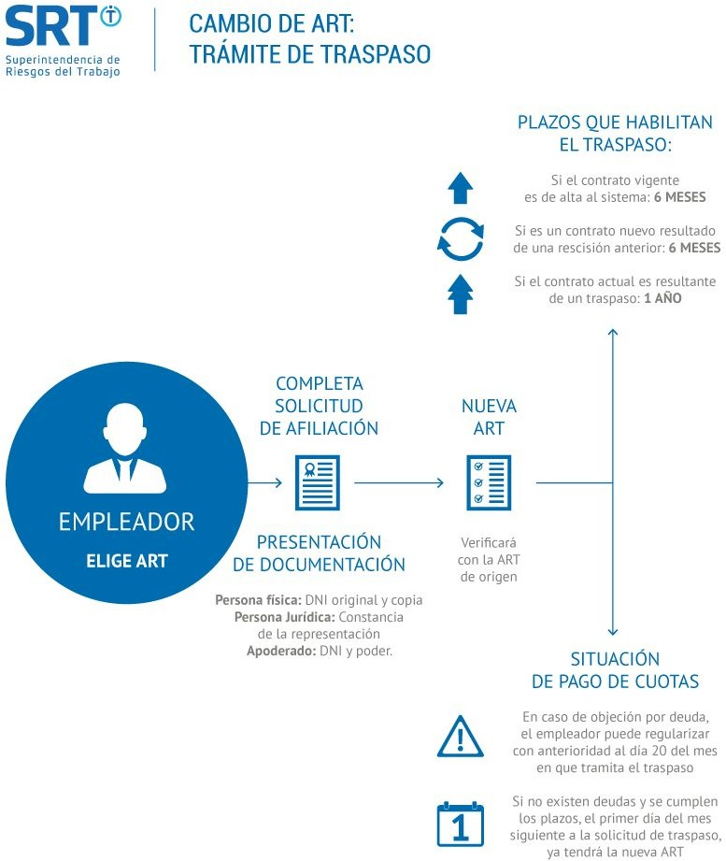

El empleador que desee traspasarse, previamente y como paso obligatorio deberá solicitar un Certificado de No objeción (CNO) a su ART actual, mediante la página de AFIP, donde se validará que el empleador haya actualizado sus datos de contacto y cumplido con la permanencia mínima legal en su ART actual (6 meses si es la primera afiliación a una Aseguradora o un año si no es la primera afiliación), de lo contrario no se habilitará la posibilidad de solicitar el CNO. La ART sólo podrá rechazar la solicitud de Certificado de No objeción (CNO) en caso que el empleador registre deuda.

Una vez que obtuvo el CNO, el empleador deberá contactarse con una ART o el canal comercial (Productor) de la misma y acordar las condiciones comerciales para la nueva afiliación y con continuar con el procedimiento de alta.

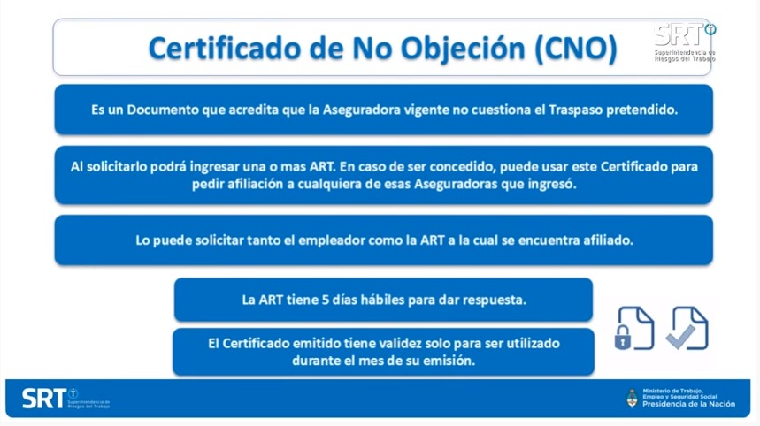

RESCISIÓN DE CONTRATO CON UNA ART:

La facultad de rescisión de un contrato podrá ser ejercida por la ART o el Empleador.

*Empleador: Podrá rescindir el contrato de afiliación en los siguientes casos:

* Por cambio de aseguradora, habiendo transcurrido SEIS (6) meses desde la primera afiliación a una Aseguradora. En lo sucesivo, este derecho podrá ser ejercido con una periodicidad mínima anual.
* Por el cese de actividad del empleador.
* Cuando no tenga más trabajadores en relación de dependencia.

*ART: La ART puede rescindir el contrato con el empleador si éste le adeuda dos (2) alícuotas mensuales consecutivas o alternadas, o la acumulación de una deuda total equivalente a dos (2) alícuotas.

Para que la ART pueda rescindir el contrato debe primero intimar fehacientemente al pago de la deuda en un plazo no inferior a quince (15) días corridos. Vencido ese plazo, si el empleador no regularizó su situación, la ART puede rescindir el contrato mediante una nueva comunicación fehaciente.

La ART brindará a esos empleadores no asegurados, las prestaciones en especie en el caso que ocurran accidentes de trabajo o enfermedades profesionales por un lapso de noventa (90) días a partir de la extinción del contrato, y puede reclamar esos costos al empleador.

El empleador deberá regularizar su situación de deuda para poder volver a contratar una ART.  
Todos los meses que los empleadores declaren trabajadores en relación de dependencia y no posean ART o si se hallan auto asegurados, contraen una deuda con la SRT en concepto de multa que se denomina “cuota omitida”.

PAGO DE LA ART

El pago de la ART se realiza junto con el pago de aportes y contribuciones, salvo en el inicio de la relación laboral, que se abona con el alta del trabajador. Los aportes están a cargo del trabajador/a y las contribuciones están a cargo del empleador. Los importes mensuales a pagar en concepto de aportes y de contribuciones se determinan dependiendo de las horas semanales trabajadas y la condición de los trabajadores (activo o jubilado).

La cuota de la ART está integrada por 3 aspectos:

* Una alícuota de suma fija multiplicada por cada trabajador declarado;
* Una alícuota variable (es un porcentaje calculado sobre la masa salarial);
* Un importe fijo destinado al Fondo Fiduciario de Enfermedades Profesionales (FFEP) multiplicado por cada uno de los trabajadores.

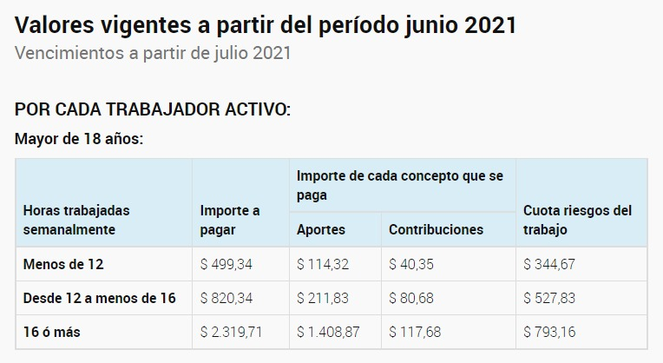

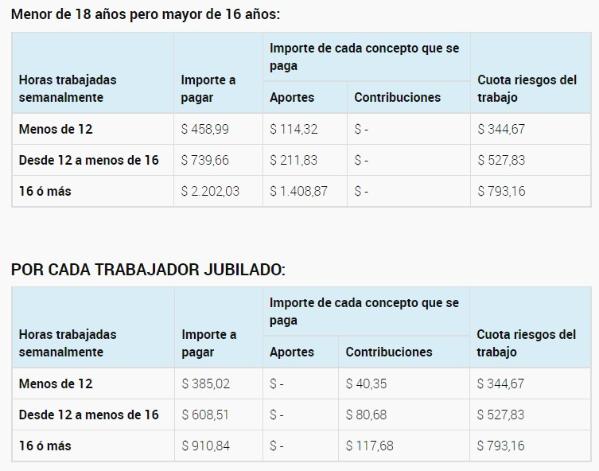

**¿Cómo hacer el cálculo de la alícuota?**

Se compone de un valor fijo en precio por cápita más un porcentaje sobre la masa salarial. En la actualidad, debido a la inflación, la mayoría de las ART prefieren fijar el total de la alícuota como un % del salario. En forma adicional a la alícuota todos los empleadores deben aportar $0,60 per cápita al Fondo Fiduciario de Enfermedades Profesionales. Dicho Fondo, controlado por la SRT, solventa parte de los costos de las hipoacusias y las enfermedades profesionales no listadas. El valor de las alícuotas se acuerda con la ART en el contrato de afiliación y depende, entre otros aspectos, de la actividad del empleador y el nivel de riesgo. Las aseguradoras fijan su régimen de alícuotas con la aprobación de la SSN. La alícuota que le cobra su ART no puede exceder la alícuota máxima definida para la actividad y nivel de riesgo de su empresa. Los valores fijos ($) y variables (%) se obtienen de acuerdo a la actividad que desarrolla el trabajador, ya que lo que se asegura es la salud del empleado y la cual está estrechamente relacionada con las tareas que realiza y el nivel de riesgo. Adicionalmente, debe respetar los topes estipulados en la Resolución SSN N° 38.064

Pautas de aplicación

1. La alícuota que corresponda a la actividad de cada empleador, no podrá ser superior al límite máximo ni ser inferior al límite mínimo establecido para dicha actividad, aplicable sobre la base imponible de cada trabajador.
2. Los límites deben considerarse para la alícuota (fija y variable), es decir que en conjunto deberán ajustarse a los límites mínimos y máximos.
3. Los límites establecidos se deben considerar como Premio Final, exceptuando los SESENTA CENTAVOS ($0,60) destinados al financiamiento del Fondo de Enfermedades Profesionales.



CONTIGENCIAS CUBIERTAS:

* Accidentes laborales.
* Accidentes in itinere
* Enfermedades profesionales

Si la enfermedad no se encuentra en el listado y se sospecha que es producida por el trabajo, se debe realizar la denuncia ante la Aseguradora de Riesgos del Trabajo (ART). Si la ART rechaza la denuncia o deriva al trabajador a la obra social, por considerar que la enfermedad no fue causada por el trabajo, será una Comisión Médica (CM) y la Comisión Médica Central (CMC) las que definirán si se reconoce la enfermedad profesional en ese caso.

CONTIGENCIAS NO CUBIERTAS:

* Los accidentes o enfermedades causadas por dolo (conocimiento y voluntad de realizar un delito) del empleado o por fuerza mayor extraña al trabajo.
* Las incapacidades preexistentes (acreditadas en los exámenes pre-ocupacionales correspondientes).
* Las enfermedades no incluidas en el listado como así también sus consecuencias. - Por no haber denunciado el accidente a tiempo (dentro de las 48 hs).
* Cambio de in-itinere, sin previo aviso. - Porque el accidentado abandonó el tratamiento

EXAMENES A REALIZAR

Exámenes preocupacionales: los exámenes preocupacionales o de ingreso tienen como propósito determinar la aptitud del postulante conforme a sus condiciones psicofísicas para el desempeño de las actividades que se le requerirán. En ningún caso pueden ser utilizadas como elemento discriminatorio para el empleo. Servirán, asimismo, para detectar las patologías preexistentes y, en su caso, para evaluar la adecuación del postulante para aquellos trabajos en los que estuvieran eventualmente los agentes de riesgo determinados por decreto.

Su realización es obligatoria, debiendo efectuarse de manera previa al inicio de la relación laboral. Este examen es responsabilidad del empleador, sin perjuicio de que el mismo pueda convenir con su aseguradora la realización del mismo.

Estos exámenes incluyen:

* Examen físico completo, que incluya todos los aparatos y sistemas, incluyendo agudeza visual cercana y lejana. - Radiografía panorámica del tórax. - Electrocardiograma.
* Exámenes de laboratorio.
* Estudios neurológicos y psicológicos cuando el postulante pueda desarrollar tareas que consideren riesgos para sí, para terceros o para instalaciones.
* Declaración jurada del postulante o trabajador de acuerdo a las patologías de su conocimiento.

Exámenes Periódicos: Estos exámenes tienen por objeto la detección precoz de afecciones producidas por agentes de riesgo a los cuales el trabajador se encuentre expuesto con motivo de sus tareas. La realización de estos exámenes es obligatoria en todos los casos en que exista exposición a los agentes de riesgo y su realización es responsabilidad de la Aseguradora.

Exámenes de Egreso: Estos exámenes son previos a la finalización de la relación laboral y tienen como propósito comprobar el estado de salud frente a los elementos de riesgo a los que hubiere sido expuesto el trabajador al momento de la desvinculación.

Se llevarán a cabo entre los 10 días anteriores y los 30 posteriores a la terminación de la relación laboral. Tienen el carácter de optativo y su realización será responsabilidad de la Aseguradora, sin perjuicio de que esta pueda convenir con el empleador su realización.

Exámenes previos: La realización de estos exámenes es obligatoria en forma previa a la transferencia de actividad, toda vez que dicho cambio indique el comienzo de una eventual exposición a uno o más agentes de riesgo.

La realización de estos exámenes es responsabilidad del empleador. Cuando el cambio de tareas conlleve el cese de la eventual exposición a los agentes de riesgos de la actividad, el examen tendrá el carácter de optativo, en este supuesto la responsabilidad de la realización será de la Aseguradora.

Exámenes posteriores: Este examen tiene como propósito detectar patologías eventualmente sobrevenidas durante la ausencia al trabajo. Tiene carácter optativo y solo se podrán realizar en forma previa al reinicio de las actividades del trabajador. Este examen será responsabilidad de la Aseguradora, sin perjuicio de que esta pueda convenir con el empleador su realización.

PREVENCIÓN DE RIESGOS LABORALES

El empleador, los trabajadores y la ART, están obligados a adoptar medidas legalmente previstas para prevenir eficazmente los riesgos del trabajo. Para que la Higiene y Seguridad en su Empresa se pueda efectuar, el servicio de ART le ofrece:

* Asesoramiento integral en Higiene y Seguridad en el Trabajo.
* Determinación y Control de los riesgos existentes en el área laboral.
* Confección y Desarrollo de Programas de prevención de riesgos laborales.
* Determinación y control de utilización de equipos y elementos de protección personal.
* Capacitación del personal a nivel Gerencial, Supervisión y Operarios.
* Investigación y control de accidentes y enfermedades profesionales.
* Análisis y control de contaminantes ambientales físicos, químicos, biológicos y ergonómicos existentes en los lugares de trabajo.

**¿Cómo capacitar al personal?**

En cumplimiento del deber de protección, el empresario debe garantizar que cada trabajador reciba una formación técnica y práctica, suficiente y adecuada en materia preventiva de riesgos del trabajo.

La capacitación debe desarrollarse tanto en el momento de su contratación, cualquiera sea la modalidad o duración de ésta, como cuando se produzcan cambios en las funciones que desempeñe o se introduzcan nuevas tecnologías o cambios en los equipos de trabajo.

La formación deberá estar centrada específicamente en el puesto de trabajo o función de cada trabajador, adaptarse a la evolución de los riesgos y a la aparición de otros nuevos.

Deberán realizarse, siempre que sea posible, dentro de la jornada de trabajo, o en su defecto, en otras horas, pero con el descuento en aquélla del tiempo invertido en la misma. Además, será posible impartir a través de medios propios o a través de servicios ajenos.

El costo no debe recaer sobre los trabajadores. Una vez capacitado el mismo, debe firmar una planilla como constancia de haber recibido por parte del empleador la información necesaria en materia preventiva, comprometiéndose a interpretarla, respetarla y cumplirla en todo momento. Dicha planilla, es posible que sea requerida por la aseguradora para verificar el cumplimiento del empleador.

En la planilla se especificará:

* Día, lugar y hora de la capacitación;
* Tema tratado;
* Firma, nombre y número de documento de los trabajadores presentes en ese acto.

**¿Cómo actuar ante un accidente de trabajo?**

El trabajador, salvo casos de fuerza mayor, deberá dar aviso de la enfermedad o accidente y del lugar en que se encuentra, en el transcurso de la primera jornada de trabajo respecto de la cual estuviere imposibilitado de concurrir por alguna de esas causas. Mientras no la haga, perderá el derecho a percibir la remuneración correspondiente salvo que la existencia de la enfermedad o accidente, teniendo en consideración su carácter y gravedad, resulte luego inequívocamente acreditada.

Si se sufre un accidente laboral o enfermedad profesional se debe denunciar. Hay diferentes canales donde se puede realizar:

* A través del empleador quien tiene la responsabilidad de denunciarlo en la Aseguradora de Riesgos del Trabajo a la que se encuentra afiliado.
* En la ART que brinda cobertura a través de su línea de atención gratuita, telegrama laboral gratuito o por nota en la sede de la Aseguradora. También se puede realizar la denuncia en alguno de los prestadores médicos de la ART donde recibirá atención médica y se efectuarán los trámites administrativos correspondientes.

Un dato no menor a tener en cuenta es que cualquier testigo que haya tomado conocimiento del hecho tiene la posibilidad de realizar la denuncia.

Luego de realizada la denuncia la ART tiene un plazo máximo de 3 días (72 hs) para brindar las prestaciones médicas. En caso que esto no ocurriera se puede iniciar un trámite de Silencio de ART.

La ART también puede rechazar la denuncia dentro de un plazo de 10 días, este plazo puede ser extendido por otros 10 días en caso que se notifique al trabajador y al empleador de forma prerrogativa antes de que se cumplan los 10 días de realizada la denuncia.

Si se confirma el rechazo de la denuncia, el empleado puede realizar el trámite por rechazo de ART en la Comisión Médica.

Atención inmediata del accidentado: Tiene que ser lo más rápido posible, el trabajador debe informar al empleador o a la ART si ha ocurrido una enfermedad profesional o un accidente laboral en el lugar del trabajo o en el trayecto de ida o vuelta del trabajo al hogar.

Si el hecho es grave, cuando resulta imposible comunicarse con la aseguradora o cuando esta no pueda cumplir con sus obligaciones con urgencia, el empleador tiene la libertad de llamar a una ambulancia o trasladar por sus propios medios al trabajador a un centro médico. La ART reintegrará los gastos de prestaciones en especie mediante una rendición de gastos.

Denuncia del accidente: El trabajador damnificado o su empleador deben realizar la denuncia ante la ART o la prestadora de servicios que ésta haya contratado en un plazo máximo de 48 horas luego de ocurrido el siniestro, para lo cual se utiliza un formulario de "Denuncia de Accidente de Trabajo o Enfermedad Profesional". Según indica la Resolución 1604/2007.

Para finalizar el trámite por accidente o enfermedad, la ART debe notificar al trabajador e informar al empleador de las condiciones de alta médica del paciente para su retorno al trabajo

Investigación del accidente: Si bien la prioridad es la atención del trabajador, el objetivo de toda aseguradora se centra en la prevención de accidentes o siniestros, evitando que el mismo tipo de accidente se repita. Es indispensable, entonces, investigar cada siniestro, buscando sus causas y sus posibles consecuencias y diseñando planes de acción y solución para cada caso en particular.

TIPOS DE INCAPACIDAD

* Incapacidad Laboral Temporaria (ILT): Se produce cuando un trabajador se encuentra accidentado o padece una enfermedad profesional, y el daño sufrido le impide la realización de sus tareas habituales. Esta incapacidad comienza en la fecha de la primera manifestación invalidante (PMI) y finaliza cuando el trabajador recibe el alta médica, o se le declara una Incapacidad Laboral Permanente, o transcurren dos (2) años desde la primera manifestación invalidante, o bien si fallece el damnificado.
* Incapacidad Laboral Permanente (ILP): Cuando el daño producido por el accidente de trabajo o la enfermedad profesional le ocasiona al trabajador una disminución de su capacidad de trabajo que durará toda su vida. Tiene diferentes grados:
* Incapacidad Laboral Permanente Parcial: Es aquella cuyo porcentaje de incapacidad es menor al 66%, pero supera el 50%.
* Incapacidad Laboral Permanente Total: Cuando el porcentaje de incapacidad es mayor al 66%.
* Gran invalidez: Cuando tiene una Incapacidad Laboral Permanente Total y necesita la asistencia continua de otra persona para realizar los actos elementales de la vida (artículo 17 Ley N° 24.557).
* Muerte del damnificado: Fallecido el trabajador por causas laborales.

**Prestaciones dinerarias por incapacidad**

**Prestaciones por Incapacidad Laboral Temporaria – ILT**

La ART deberá liquidar la prestación dineraria conforme a la remuneración que percibía el damnificado en el momento de la interrupción de los servicios, más los aumentos que durante ese período fueren acordados a los de su misma categoría por aplicación de una norma legal, convención colectiva de trabajo o decisión del empleador.

Si el salario estuviera integrado por remuneraciones variables, se liquidará según el promedio de lo percibido en el último semestre de prestación de servicios.

La remuneración del trabajador damnificado no puede ser, en ningún caso, inferior a la que hubiese percibido de no haberse producido el accidente o la enfermedad.

A partir de la primera manifestación invalidante y mientras dure el periodo de Incapacidad Laboral Temporaria (ILT), el damnificado percibirá una prestación de pago mensual, de cuantía igual al valor mensual del ingreso base.

La prestación dineraria correspondiente a los primeros diez días estará a cargo del empleador. Mientras que las siguientes estarán a cargo de la ART la que, en todo caso, asumirá las prestaciones en especie.

El pago de la prestación dineraria deberá efectuarse en el plazo y en la forma establecida en la ley 20.744 (t. o. 1976) para el pago de las remuneraciones a los trabajadores.

El responsable del pago de la prestación dineraria retendrá los aportes y efectuará las contribuciones correspondientes al sistema de seguridad social, abonando asimismo las asignaciones familiares.

Durante el periodo de Incapacidad Laboral Temporaria, originada en accidentes de trabajo o en enfermedades profesionales, el trabajador no devengará remuneraciones de su empleador

**Prestaciones por Incapacidad Laboral Permanente – ILP**

* Incapacidad Laboral Permanente Parcial menor al 50% (Ley N°26.773)

El damnificado percibirá la prestación que surge del siguiente cálculo:

53 x VMIB x porcentaje de Incapacidad x 65 / Edad a la PMI

En donde:

* VMIB (Valor Mensual del Ingreso Base) = Promedio de remuneraciones sujetas a aportes de los doce (12) meses anteriores a la PMI, dividido por los días corridos, y multiplicado por el factor 30,4.
* PMI = Primera manifestación invalidante.

Se tiene un piso mínimo que actualmente es de $180.000 (que se actualiza semestralmente) * grado de ILP/100, el mismo es de aplicación cuando el monto determinado por fórmula es inferior al mismo.

Para contingencias ocurridas entre el 01/03/2021 hasta el 31/08/2021: $3.991.300 x el grado de ILP.

Finalmente, si la contingencia se trata de un accidente de trabajo o enfermedad profesional (excluido in-itinere), se adicionará al resultado de la fórmula o el Piso Mínimo (el mayor de los dos), una indemnización adicional de pago único equivalente al veinte por ciento (20%).

* Incapacidad Laboral Permanente Parcial menor al 50% (Ley N°27.348)

Para las contingencias ocurridas con posterioridad al 24/01/17, el damnificado percibirá la prestación que surge del siguiente cálculo:

53 x VIB con Ripte+tasa(*) x porcentaje de Incapacidad x 65 / Edad a la PMI

*(*) A los fines del cálculo del valor del ingreso base (VIB) se considerará el promedio mensual de todos los salarios devengados —de conformidad con lo establecido por el artículo 1° del Convenio N° 95 de la OIT— por el trabajador durante el año anterior a la primera manifestación invalidante, o en el tiempo de prestación de servicio si fuera menor. Los salarios mensuales tomados a fin de establecer el promedio se actualizarán mes a mes aplicándose la variación del índice RIPTE (Remuneraciones Imponibles Promedio de los Trabajadores Estables).*

*Desde la fecha de la primera manifestación invalidante y hasta el momento de la liquidación de la indemnización por determinación de la incapacidad laboral definitiva, deceso del trabajador u homologación, el monto del ingreso base devengará un interés equivalente al promedio de la tasa activa cartera general nominal anual vencida a treinta (30) días del Banco de la Nación Argentina.*

*PISO MINIMO* – Actualización Piso mínimo: $180.000 (actualizado semestralmente por RIPTE) x grado de ILP/100 y por Tasa del BNA a la fecha de liquidación. Este es de aplicación cuando el monto determinado por la fórmula es inferior al mismo.

Para contingencias ocurridas entre el 01/03/2021 hasta el 31/08/2021: $3.991.300 x el grado de ILP (más tasa del BNA).

Finalmente, si la contingencia se trata de un accidente de trabajo o enfermedad profesional (excluido in-itinere), se adicionará al resultado de la fórmula o el Piso Mínimo (el mayor de los dos), una indemnización adicional de pago único equivalente al veinte por ciento (20%).

* Incapacidad Laboral Permanente Parcial entre 50% y 66% (Ley N°26.773)

Para las contingencias ocurridas con posterioridad al 26/10/12, el damnificado percibirá la prestación que surge del siguiente cálculo:

53 x VMIB x porcentaje de Incapacidad x 65 / Edad a la PMI

Se tiene un piso mínimo que actualmente es de $180.000 (actualizado semestralmente por RIPTE) x grado de ILP/100. Este es de aplicación cuando el monto determinado por la fórmula es inferior al mismo.

Para contingencias ocurridas entre el 01/03/2021 hasta el 31/08/2021: $3.991.300 x el grado de ILP.

En forma complementaria, también cobrará una Compensación Adicional de pago único de $80.000, actualizada semestralmente por RIPTE (Remuneración Imponible Promedio de los Trabajadores Estables) al momento de la primera manifestación invalidante.

Para contingencias ocurridas entre el 01/03/2021 hasta el 31/08/2021: $1.773.911

Finalmente, si la contingencia se trata de un accidente de trabajo o enfermedad profesional (excluido in-itinere), se adicionará a la sumatoria de la fórmula o el Piso Mínimo (el mayor de los dos) y la compensación adicional, una indemnización adicional de pago único equivalente al veinte por ciento (20%).

* Incapacidad Laboral Permanente Parcial entre 50% y 66% (Ley N°27.348)

Para las contingencias ocurridas con posterioridad al 24/01/17, el damnificado percibirá la prestación que surge del siguiente cálculo:

53 x VIB con Ripte+tasa(*) x porcentaje de Incapacidad x 65 / Edad a la PMI

A los fines del cálculo del valor del ingreso base (VIB) se considerará el promedio mensual de todos los salarios devengados —de conformidad con lo establecido por el artículo 1° del Convenio N° 95 de la OIT— por el trabajador durante el año anterior a la primera manifestación invalidante, o en el tiempo de prestación de servicio si fuera menor. Los salarios mensuales tomados a fin de establecer el promedio se actualizarán mes a mes aplicándose la variación del índice RIPTE (Remuneraciones Imponibles Promedio de los Trabajadores Estables).

Desde la fecha de la primera manifestación invalidante y hasta el momento de la liquidación de la indemnización por determinación de la incapacidad laboral definitiva, deceso del trabajador u homologación, el monto del ingreso base devengará un interés equivalente al promedio de la tasa activa cartera general nominal anual vencida a treinta (30) días del Banco de la Nación Argentina.

Se tiene un piso mínimo que actualmente es de $180.000 (actualizado semestralmente por RIPTE) x grado de ILP/100 y por Tasa del BNA a la fecha de liquidación. Este es de aplicación cuando el monto determinado por la fórmula es inferior al mismo.

Para contingencias ocurridas entre el 01/03/2021 hasta el 31/08/2021: $3.991.300 x el grado de ILP (más tasa del BNA).

En forma complementaria, también cobrará una Compensación Adicional de pago único de $80.000, actualizada semestralmente por RIPTE (Remuneración Imponible Promedio de los Trabajadores Estables) al momento de la primera manifestación invalidante.

Para contingencias ocurridas entre el 01/03/2021 hasta el 31/08/2021: $1.773.911

Finalmente, si la contingencia se trata de un accidente de trabajo o enfermedad profesional (excluido in-itinere), se adicionará a la sumatoria de la fórmula o el Piso Mínimo (el mayor de los dos) y la compensación adicional, una indemnización adicional de pago único equivalente al veinte por ciento (20%).

* Incapacidad Laboral Permanente Total (Ley N°26.773)

Para las contingencias ocurridas con posterioridad al 26/10/12, el damnificado percibirá la prestación que surge del siguiente cálculo: 5

3 x VMIB (*) x 65 / Edad a la PMI

Se tiene un piso mínimo que actualmente es de $180.000 (actualizado semestralmente por RIPTE). Este es de aplicación cuando el monto determinado por la fórmula es inferior al mismo.

Para contingencias ocurridas entre el 01/03/2021 hasta el 31/08/2021: $3.991.300

En forma complementaria, también cobrará una Compensación Adicional de pago único de $100.000, actualizada semestralmente por RIPTE al momento de la primera manifestación invalidante.

Para contingencias ocurridas entre el 01/03/2021 hasta el 31/08/2021: $2.217.389

Finalmente, si la contingencia se trata de un accidente de trabajo o enfermedad profesional (excluido in-itinere), se adicionará a la sumatoria de la fórmula o el Piso Mínimo (el mayor de los dos) y la compensación adicional, una indemnización adicional de pago único equivalente al veinte por ciento (20%)

* Incapacidad Laboral Permanente Total (Ley N°27.348)

Para las contingencias ocurridas con posterioridad al 24/01/17, el damnificado percibirá la prestación que surge del siguiente cálculo:

53 x VIB con Ripte+tasa(*) x 65 / Edad a la PMI

A los fines del cálculo del valor del ingreso base (VIB) se considerará el promedio mensual de todos los salarios devengados —de conformidad con lo establecido por el artículo 1° del Convenio N° 95 de la OIT— por el trabajador durante el año anterior a la primera manifestación invalidante, o en el tiempo de prestación de servicio si fuera menor. Los salarios mensuales tomados a fin de establecer el promedio se actualizarán mes a mes aplicándose la variación del índice RIPTE (Remuneraciones Imponibles Promedio de los Trabajadores Estables).

Desde la fecha de la primera manifestación invalidante y hasta el momento de la liquidación de la indemnización por determinación de la incapacidad laboral definitiva, deceso del trabajador u homologación, el monto del ingreso base devengará un interés equivalente al promedio de la tasa activa cartera general nominal anual vencida a treinta (30) días del Banco de la Nación Argentina.

Se tiene un piso mínimo que actualmente es de $180.000 (actualizado semestralmente por RIPTE) y por Tasa del BNA a la fecha de liquidación. Este es de aplicación cuando el monto determinado por la fórmula es inferior al mismo.

Para contingencias ocurridas entre el 01/03/2021 hasta el 31/08/2021: $3.991.300 (más tasa del BNA).

En forma complementaria, también cobrará una Compensación Adicional de pago único de $100.000, actualizada semestralmente por RIPTE al momento de la primera manifestación invalidante.

Para contingencias ocurridas entre el 01/03/2021 hasta el 31/08/2021: $2.217.389

Finalmente, si la contingencia se trata de un accidente de trabajo o enfermedad profesional (excluido in-itinere), se adicionará a la sumatoria de la fórmula o el Piso Mínimo (el mayor de los dos) y la compensación adicional, una indemnización adicional de pago único equivalente al veinte por ciento (20%).

**Gran Invalidez**

Los trabajadores que se encuentren en esta situación, percibirán una prestación mensual, ajustable trimestralmente en función a las variaciones de la base imponible máxima y mínima previsional.

Dicho importe y sus actualizaciones deberán abonarse a todos los casos con Gran Invalidez, independientemente de la fecha de ocurrencia del evento dañoso.

El monto de Gran Invalidez vigente desde el 01/06/2021 asciende a $53.427,07– Resolución ANSES N°105/2021

Actualización del monto de la prestación dineraria por Gran Invalidez:

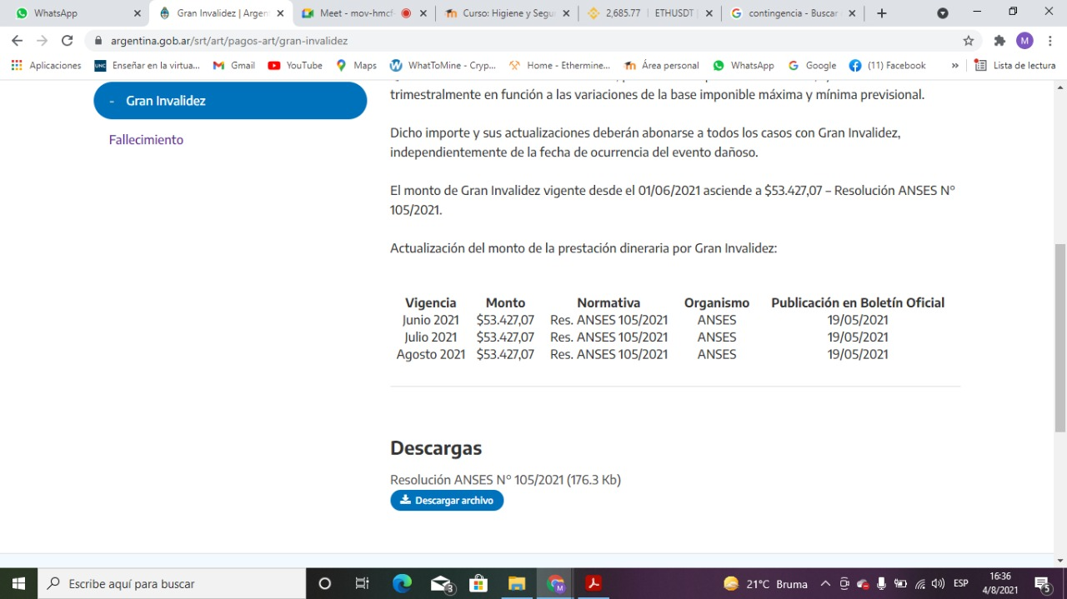

**Fallecimiento**

Los derechohabientes percibirán un pago único. Se consideran derechohabientes, a los efectos de esta Ley, a las viudas, viudos, convivientes, como así también los hijos solteros, las hijas solteras y las hijas viudas, siempre que no gozaran de jubilación, pensión, retiro o prestación no contributiva, todos ellos hasta los 21 años de edad. La limitación a la edad establecida no rige si los derechohabientes se encontraran incapacitados para el trabajo a la fecha de fallecimiento del causante o incapacitados a la fecha en que cumplieran 21 años de edad, elevándose hasta 25 años en caso de tratarse de estudiantes a cargo exclusivo del trabajador fallecido.

En ausencia de las personas enumeradas, accederán los padres del trabajador en partes iguales; si hubiera fallecido uno de ellos, la prestación será percibida íntegramente por el otro.

En caso de fallecimiento de ambos padres, la prestación corresponderá, en partes iguales, a aquellos familiares del trabajador fallecido que acrediten haber estado a su cargo.

Para las contingencias ocurridas con posterioridad al 26/10/12 (Ley N°26.773), los derechohabientes percibirán la prestación que surge del siguiente cálculo:

53 x VMIB x 65 / Edad a la PMI

PISO MINIMO – Actualización Piso mínimo: $180.000 (actualizado semestralmente por RIPTE) x grado de ILP/100 y por Tasa del BNA a la fecha de liquidación. Este es de aplicación cuando el monto determinado por la fórmula es inferior al mismo.

Para contingencias ocurridas entre el 01/03/2021 hasta el 31/08/2021: **$3.991.300.**

En forma complementaria, también cobrarán una Compensación Dineraria Adicional de pago único de $120.000, actualizada semestralmente por RIPTE(*) al momento de la primera manifestación invalidante.

Para contingencias ocurridas entre el 01/03/2021 hasta el 31/08/2021: **$2.660.866.**

Para las contingencias ocurridas con posterioridad al 24/01/17 (Ley N° 27.348), los derechohabientes percibirán la prestación que surge del siguiente cálculo:

53 x VIB + Ripte+tasa x 65 / Edad a la PMI

Piso mínimo: $180.000 (actualizado semestralmente por RIPTE) x grado de ILP/100 y por Tasa del BNA a la fecha de liquidación. Este es de aplicación cuando el monto determinado por la fórmula es inferior al mismo.

Para contingencias ocurridas entre el 01/03/2021 hasta el 31/08/2021: **$3.991.300** (más tasa del BNA).

En forma complementaria, también cobrarán una Compensación Dineraria Adicional de pago único de $120.000, actualizada semestralmente por RIPTE (Remuneración Imponible Promedio de los Trabajadores Estables) al momento de la primera manifestación invalidante.

Para contingencias ocurridas entre el 01/03/2021 hasta el 31/08/2021: **$2.660.866.**

Finalmente, si la contingencia se trata de un accidente de trabajo o enfermedad profesional (excluido in itinere), se adicionará a la sumatoria de la fórmula o el Piso Mínimo (el mayor de los dos) y la compensación adicional, una indemnización adicional de pago único equivalente al veinte por ciento (20%)

¿QUÉ SUCEDE A LOS EMPLEADORES QUE NO CUMPLEN CON LA LEY?

Dejando de lado los auto asegurados, los empleadores que no se encuentren afiliados a una A.R.T., en caso de producirse los acontecimientos imprevistos mencionados anteriormente, deberán responder económicamente ante sus empleados.

Si los siniestros se producen como consecuencia del incumplimiento de las normas de Higiene y de Seguridad del trabajo por parte del empleador, por más que esté asegurado, la A.R.T. no se hace responsable y el empresario deberá pagar una multa al Fondo de Garantía.

Si el empleador no informa inmediatamente la incorporación o retiro del personal, la ART podrá exigirle el pago de las prestaciones debidas a los empleados durante el período de tiempo analizado. Este dinero será depositado en el Fondo de Garantía de la Ley de Riesgos de Trabajo.

Sanciones:

Tanto las A.R.T. como los empleadores y dentro de estos los auto asegurados; serán sancionados por el incumplimiento de sus diferentes obligaciones legales, como ser:

* El incumplimiento por parte de los empleadores auto asegurados, de las ART y de compañías de seguros de retiro de las obligaciones a su cargo, será sancionado con una multa de 20 a 2.000 AMPO (Aporte Medio Provisional Obligatorio), si no resultare un delito más severamente penado.
* El incumplimiento de los empleadores auto asegurados, de las ART y de las compañías de seguros de retiro de las prestaciones Asistencia médica y farmacéutica, será reprimido con la pena prevista. Si el incumplimiento consistiera en la omisión de abonar las cuotas o declarar su pago, el empleador será sancionado con prisión de seis meses a cuatro años.
* El incumplimiento del empleador auto asegurado, de las ART y de las compañías de seguros de retiro de las prestaciones dinerarias a su cargo, o de los aportes a los fondos creados por esta ley será sancionado con prisión de dos a seis años.
* Cuando se trate de personas jurídicas la pena de prisión se aplicará a los directores, gerentes, síndicos, miembros del consejo de vigilancia, administradores, mandatarios o representantes que hubiesen intervenido en el hecho punible.

MEDIDAS PREVENTIVAS:

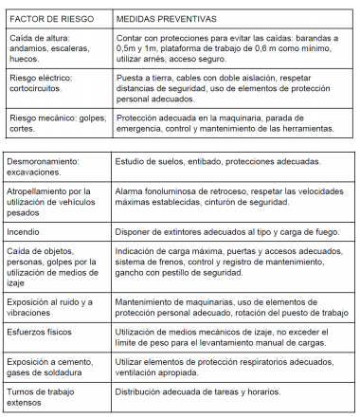

DENUNCIA DE UN ACCIDENTE O ENFERMEDADES LABORALES:

Para denunciar un accidente de trabajo o enfermedad profesional ante la ART, se deben seguir los siguientes pasos:

1. Informar al empleador Lo primero que se debe hacer, en caso de accidente de trabajo o enfermedad profesional, es informar inmediatamente al empleador, quien tiene la responsabilidad de:

* Comunicar el siniestro a la ART, en caso de que haya contratado una.
* Brindar la asistencia necesaria, en caso de que este auto asegurado.

Este paso es de gran importancia ya que, según la normativa, si el trabajador no avisara al empleador o a la ART el mismo día laboral en el que se encuentre imposibilitado de cumplir con sus tareas, perdería el derecho a recibir la indemnización compensatoria.

2. Denunciar el siniestro ante la ART

En caso de que el empleador no haya cumplido con la obligación de denunciar el siniestro ante la ART o prestadores médicos habilitados, el trabajador tiene el derecho de hacerlo él mismo. La mejor forma de hacerlo es comunicándose al número de teléfono que figura en la credencial de su ART (provista por el empleador).

3. Obtener el número o constancia de siniestro de la ART

Una vez que el empleador o trabajador se comuniquen con la ART, ambos deben tomar nota del número de siniestro (provisto por la aseguradora).

4. Recibir asistencia ilimitada y gratuita de la ART

Una vez que la ART recibe la denuncia, está obligada por ley a proveer en forma ilimitada y gratuita toda la asistencia que el trabajador precisa para el tratamiento de su dolencia. Lo que incluye: a) prestación médica y farmacológica, b) órtesis y prótesis, c) traslados hacia el prestador y d) tareas de rehabilitación.

5. Esperar 10 días para saber si la ART acepta o rechaza la enfermedad o accidente laboral

Una vez recibida la denuncia, la ART debe decidir si la acepta o la rechaza en 10 días hábiles. Por ley, tiene derecho a extender el plazo 10 días hábiles más, aunque para ello es necesario que notifique al trabajador. Por último, en caso de que la Aseguradora incumpla este paso, la ART queda obligada a proveer todas las prestaciones necesarias para reparar el daño, establecidas por ley.

6. Iniciar el trámite de rechazo de la denuncia de la contingencia

Si la ART rechaza la denuncia presentada por el trabajador, este último puede apelar la decisión iniciando el 'Trámite por rechazo de la denuncia de la contingencia'. La otra opción, pero que solo puede comenzar una vez agotados todos los pasos en la instancia administrativa, es iniciar una demanda judicial al empleador y la ART.